A、B、C、D、E是初中化学中常见的不同物质，其中A为黑色固体。其转化关系如图所示：
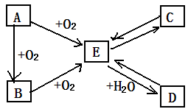
（1）A的化学式为（ ）
A. C B. CO C. Fe D. Fe₃O₄
（2）B的化学式为（ ）
A. C B. CO C. Fe D. CO₂
（3）若C为难溶性钙盐，则由E→D的化学方程式为（ ）
A. CO₂＋H₂O＝H₂CO₃
B. CO₂＋Ca（OH）₂＝CaCO₃↓＋H₂O
C. 2NaOH＋CO₂＝Na₂CO₃＋H₂O
D. Ca（OH）₂＋Na₂CO₃＝CaCO₃↓＋2NaOH
（4）图中所示的所有转化的化学反应中，一定不包含的基本反应类型是（ ）
A. 化合反应 B. 分解反应 C. 置换反应 D. 复分解反应
解析：
常见的黑色固体有铁粉、炭粉、四氧化三铁和二氧化锰。有题目中的转化关系可知，A是炭粉，则B是一氧化碳，E是二氧化碳，C是碳酸钙，D是碳酸。
答案：（1）A；（2）B；（3）A；（4）C

